라우터 · 스위치 구성

1. 라우터와 스위치의 역할
두 장비는 모두 네트워크 장비지만 하는 일이 다르다. 이 차이를 먼저 명확히 한다.
구분 | 스위치 (Switch) | 라우터 (Router)
역할 | 같은 네트워크 안 장치들을 연결 | 서로 다른 네트워크 사이를 연결
기준 | MAC 주소로 전달(L2) | IP 주소로 경로 결정(L3)
비유 | 한 건물 안 복도·문 | 건물과 건물을 잇는 도로
예 | 같은 사무실 PC들끼리 | 사내망 ↔ 인터넷, VLAN10 ↔ VLAN20
TIP L3 스위치는 스위치이면서 라우팅도 한다. 즉 두 역할의 경계는 제품에 따라 겹칠 수 있다.

2. 장비의 종류

2.1 라우터 종류
분류 | 설명 | 예(Cisco)
브랜치/엣지 라우터 | 지사·사무실을 외부와 연결 | ISR 시리즈
코어/캐리어 라우터 | 대규모·고속 백본 | ASR 시리즈
가상 라우터 | 소프트웨어로 동작(클라우드/VM) | CSR, Catalyst 8000V
SOHO 공유기 | 소규모·가정용 | 소형 라우터

2.2 스위치 종류
기준 | 구분 | 설명
관리 여부 | 관리형 / 비관리형 | CLI 설정 가능 / 꽂으면 끝(설정 불가)
계층 | L2 / L3 스위치 | 스위칭만 / 스위칭+라우팅
망 위치 | 액세스 / 디스트리뷰션 / 코어 | 단말 수용 / 집선 / 중심
용도 | 캠퍼스 / 데이터센터 | Catalyst / Nexus
기타 | PoE / 스택형 | 전원 공급 스위치 / 여러 대를 하나처럼

2.3 고정형 vs 모듈형(섀시)
형태 | 특징
고정형(Fixed) | 포트 수 고정. 저렴·간단. 대부분의 액세스 장비
모듈형(Chassis) | 슬롯에 카드(모듈)를 꽂아 포트·기능 확장. 코어·대형 장비

3. 장비 구성요소와 모듈

3.1 공통 포트
포트 | 용도
Console | 최초 설정용 로컬 접속(콘솔 케이블)
AUX | 예전 원격(모뎀) 접속용(현재 거의 미사용)
Mgmt | 관리 전용 이더넷 포트(데이터와 분리)
인터페이스 | 실제 트래픽 포트(GigabitEthernet 등)
SFP / SFP+ | 광 모듈 삽입 슬롯(업링크·장거리)

3.2 라우터의 모듈·기능
- 확장 모듈 슬롯(NIM 등): WAN 회선·추가 인터페이스 장착
- 기능: 라우팅 · NAT · ACL(접근제어) · VPN · DHCP · QoS

3.3 스위치의 포트·기능
- 포트 종류: 액세스 포트(단말용) · 트렁크 포트(스위치·라우터 간 다중 VLAN)
- 업링크(SFP), 스택 모듈(여러 대를 하나로), PoE(단말 전원 공급)
- 기능: VLAN · STP(루프 방지) · 포트보안 · 링크 집선(EtherChannel)

3.4 운영체제(IOS)
Cisco 장비는 IOS라는 운영체제로 동작하며, 모든 설정은 CLI(명령어)로 한다. 설정은 두 곳에 존재한다.
구성 파일 | 의미
running-config | 현재 동작 중인 설정(전원 끄면 사라짐)
startup-config | 저장된 설정(부팅 시 로드)
TIP 설정 후 반드시 저장: copy running-config startup-config (안 하면 재부팅 시 사라진다).

4. CLI 접속 방법

4.1 콘솔 접속 (로컬 · 최초 설정)
장비를 처음 설정할 때는 네트워크가 없으므로, 콘솔 케이블로 직접 연결한다.
- 콘솔 케이블(롤오버/USB)로 PC와 장비 Console 포트를 연결
- PC에서 터미널 프로그램 실행(PuTTY, Tera Term 등)
- 직렬(Serial) 연결 · 해당 COM 포트 선택

4.2 터미널 설정값 (표준)
항목 | 값
속도(Baud) | 9600
데이터 비트 | 8
패리티 | None
정지 비트 | 1
흐름 제어 | None
흔히 9600 8N1 이라고 부른다.

4.3 원격 접속 (Telnet / SSH)
초기 설정 후에는 네트워크로 원격 접속한다. Telnet은 평문이라 위험하므로 반드시 SSH를 쓴다.
방식 | 포트 | 보안
Telnet | 23 | 평문 전송 — 사용 금지
SSH | 22 | 암호화 — 권장

5. CLI 모드 계층
접속하면 여러 '모드'를 오가며 설정한다. 프롬프트(줄 끝 기호)로 현재 위치를 알 수 있다.
Enable
show version
show ip interface brief
show flash
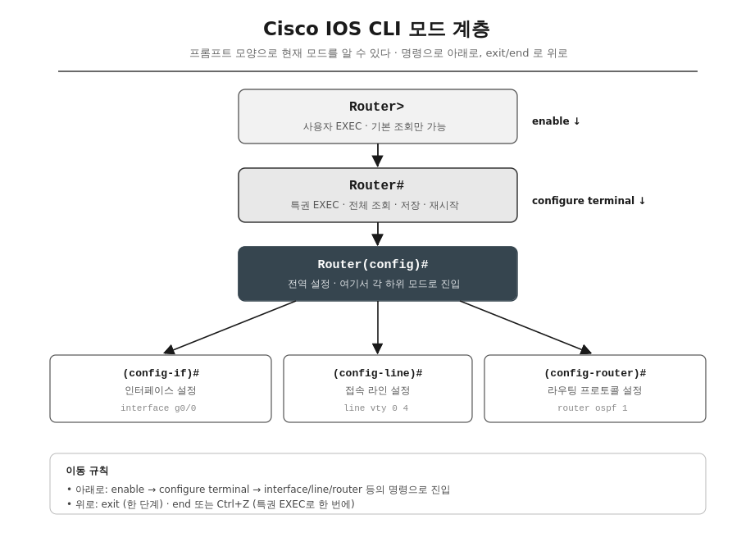
프롬프트 | 모드 | 할 수 있는 일
Router> | 사용자 EXEC | 기본 조회만
Router# | 특권 EXEC | 전체 조회·저장·재시작
Router(config)# | 전역 설정 | 장비 전역 설정
Router(config-if)# | 인터페이스 설정 | 포트별 설정

6. 관리자 설정과 사용자 등록 (개념)

6.1 암호 계층
대상 | 명령 | 역할
특권 모드 진입 | enable secret | 관리자 권한 진입 암호(암호화 저장)
콘솔 접속 | line console 0 | 로컬 콘솔 접속 보호
원격 접속 | line vty 0 4 | SSH/Telnet 접속 보호

6.2 사용자(접속자) 등록
장비 내부(local) 계정 데이터베이스에 사용자를 등록하고, 권한 레벨을 부여한다.
username admin privilege 15 secret Admin#2024
username viewer privilege 1 secret View#2024
권한 레벨 | 의미
15 | 최고 관리자(모든 명령)
1 | 일반 사용자(기본 조회)
2~14 | 사용자 지정(부분 권한)
TIP 규모가 커지면 장비마다 계정을 두지 않고, AAA 서버(RADIUS/TACACS+)로 계정을 중앙 관리한다.

7. 인터페이스 · VLAN · 네트워크 설정 (개념)

7.1 라우터 인터페이스
라우터의 각 인터페이스에 IP를 주면, 그 IP가 해당 네트워크의 '정문(게이트웨이)'이 된다. 인터페이스는 기본이 꺼짐(shutdown) 상태라 켜줘야 한다(no shutdown).

7.2 스위치 VLAN
VLAN은 한 대의 스위치를 논리적으로 여러 개로 나눈 것이다(가상 존). 포트를 VLAN에 배정하고, 스위치·라우터 사이는 트렁크로 여러 VLAN을 함께 실어 나른다.
용어 | 의미
액세스 포트 | 하나의 VLAN에 속한 단말용 포트
트렁크 포트 | 여러 VLAN을 한 회선으로 전달(802.1Q)
SVI | 스위치의 VLAN용 관리 IP(interface vlan N)
기본 게이트웨이 | 스위치가 외부로 나갈 때의 라우터 IP

8. 라우팅 테이블 (개념)
라우팅 테이블은 라우터의 '길 안내 지도'다. '어느 네트워크로 가려면 어디로 보내라'가 적혀 있다. 확인 명령은 show ip route 이다.

8.1 경로가 만들어지는 3가지 방법
종류 | 코드 | 설명
직접 연결 | C | 인터페이스에 IP를 주면 자동 생성
정적 경로 | S | 관리자가 손으로 지정(ip route)
동적 경로 | O, R, D | 프로토콜(OSPF·RIP 등)이 자동 학습
기본 경로 | S* | 모르는 목적지는 전부 이곳으로(0.0.0.0)

8.2 라우팅 테이블 읽기 예시
R1# show ip route
Codes: C - connected, S - static, O - OSPF, * - default

C 192.168.10.0/24 is directly connected, G0/0
C 192.168.20.0/24 is directly connected, G0/1
S 10.0.5.0/24 [1/0] via 10.0.0.2
S* 0.0.0.0/0 [1/0] via 203.0.113.1
- C 로 시작 → 라우터에 직접 연결된 네트워크(설정하면 자동)
- S 로 시작 → 관리자가 지정한 정적 경로
- S* (0.0.0.0/0) → 기본 경로. 위에 맞는 게 없으면 여기로 보냄

제 2 부 · 실습교재 (핸즈온)
토폴로지를 직접 구성하고 명령으로 완성한다

실습 환경 및 토폴로지
아래 토폴로지를 실장비 또는 시뮬레이터(Packet Tracer/GNS3/EVE-NG)로 구성한다. 라우터 R1이 두 네트워크(192.168.10.0/24, 192.168.20.0/24)를 라우팅한다.
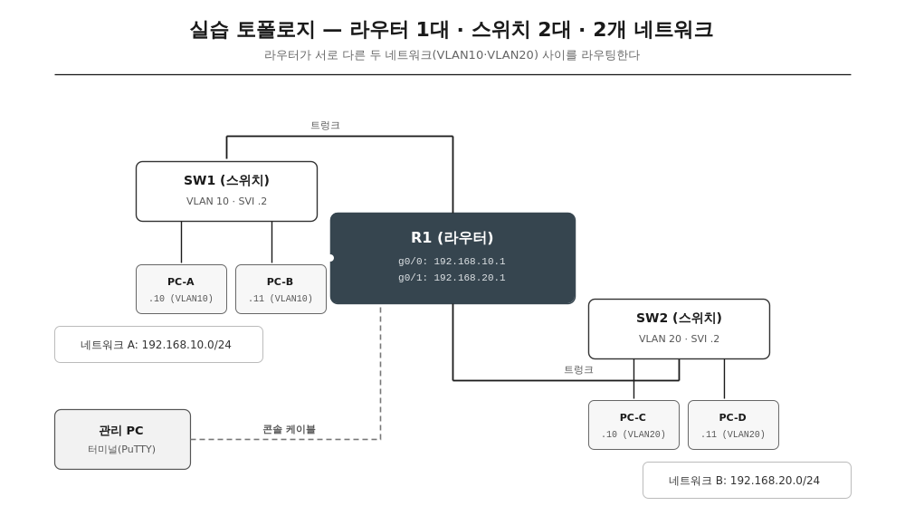
장비 | 인터페이스/IP | 역할
R1 | G0/0 192.168.10.1 / G0/1 192.168.20.1 | 두 네트워크 라우팅
SW1 | VLAN10, SVI 192.168.10.2 | 네트워크 A 스위치
SW2 | VLAN20, SVI 192.168.20.2 | 네트워크 B 스위치
PC-A/B | 192.168.10.10 / .11 (GW .1) | VLAN10 단말
PC-C/D | 192.168.20.10 / .11 (GW .1) | VLAN20 단말

실습 1 · 콘솔 접속과 모드 이동
목표 콘솔로 접속해 CLI 모드를 자유롭게 오간다.
절차
Router> enable ! 사용자→특권 EXEC
Router# configure terminal ! 특권→전역 설정
Router(config)# interface g0/0 ! 전역→인터페이스 설정
Router(config-if)# exit ! 한 단계 위로
Router(config)# end ! 특권 EXEC로 한 번에
Router#
TIP 프롬프트 기호(>, #, (config)#)를 보며 지금 어느 모드인지 항상 확인하는 습관을 들인다.

실습 2 · 초기 관리자 설정 · 사용자 등록 · SSH
목표 장비 이름·암호·사용자·원격접속(SSH)을 설정하고 저장한다.
2-1. 장비 이름과 관리자 암호
enable
configure terminal
hostname R1
enable secret Enable#2024
service password-encryption
2-2. 사용자(접속자) 등록
username admin privilege 15 secret Admin#2024
username viewer privilege 1 secret View#2024
2-3. 콘솔·원격 라인 보안
line console 0
login local
logging synchronous
exec-timeout 5 0
exit
line vty 0 4
login local
transport input ssh
exit
2-4. SSH 활성화
ip domain-name corp.local
crypto key generate rsa modulus 2048
ip ssh version 2
banner motd #Authorized access only#
end
2-5. 저장 (필수)
copy running-config startup-config
TIP SSH는 도메인 이름과 RSA 키가 있어야 동작한다. login local 은 앞서 등록한 username 계정으로 로그인하게 한다.

실습 3 · 라우터 인터페이스 IP 설정
목표 R1의 두 인터페이스에 IP를 부여하고 활성화한다(두 네트워크의 게이트웨이).
configure terminal
interface g0/0
description LINK-TO-SW1-VLAN10
ip address 192.168.10.1 255.255.255.0
no shutdown
exit
interface g0/1
description LINK-TO-SW2-VLAN20
ip address 192.168.20.1 255.255.255.0
no shutdown
end
검증
show ip interface brief ! IP·상태(up/up) 확인
show interfaces g0/0 ! 상세 확인
TIP 상태가 up/up 이어야 정상. administratively down 이면 no shutdown 을 안 한 것이다.

실습 4 · 스위치 VLAN · 트렁크 · 관리 IP
목표 SW1에 VLAN을 만들고 포트를 배정하며, 트렁크와 관리 IP·게이트웨이를 설정한다.
4-1. VLAN 생성과 포트 배정
configure terminal
vlan 10
name VLAN10-A
exit
interface range fa0/1 - 10
switchport mode access
switchport access vlan 10
exit
4-2. 라우터 방향 트렁크
interface g0/1
switchport mode trunk
exit
4-3. 스위치 관리 IP(SVI)와 게이트웨이
interface vlan 10
ip address 192.168.10.2 255.255.255.0
no shutdown
exit
ip default-gateway 192.168.10.1
end
copy running-config startup-config
검증
show vlan brief ! VLAN·포트 배정 확인
show interfaces trunk ! 트렁크 확인
show ip interface brief

실습 5 · 정적 라우팅과 기본 경로
목표 라우팅 테이블을 채워 다른 네트워크·외부로 통신되게 한다.
R1은 직접 연결된 10번·20번 네트워크는 자동으로 안다(C). 그 밖의 네트워크와 인터넷은 경로를 알려줘야 한다.
5-1. 정적 경로 (특정 네트워크)
configure terminal
ip route 10.0.5.0 255.255.255.0 10.0.0.2
! 10.0.5.0/24 로 가려면 10.0.0.2 로 보내라
5-2. 기본 경로 (그 외 전부 = 인터넷)
ip route 0.0.0.0 0.0.0.0 203.0.113.1
! 모르는 목적지는 전부 203.0.113.1(외부)로
end
검증
show ip route ! C·S·S* 경로 확인
ping 192.168.20.10 ! 다른 VLAN 단말로 통신 확인
TIP 직접 연결(C)만 있을 때는 다른 네트워크로 못 간다. 정적·기본 경로를 넣어야 라우팅 테이블이 완성된다.

실습 6 · 최종 검증과 저장
목표 설정 전반을 점검하고 영구 저장한다.
명령 | 확인 내용
show running-config | 현재 전체 설정
show ip interface brief | 인터페이스 IP·상태
show ip route | 라우팅 테이블
show vlan brief | VLAN·포트
show mac address-table | 스위치 MAC 학습 상태
show users / show ssh | 접속 세션·SSH 상태
저장
copy running-config startup-config
! 또는 write memory

